**INFORME DE LA COMISIÓN DE HACIENDA** recaído en el proyecto de acuerdo, en segundo trámite constitucional, que aprueba el Acuerdo de Asociación Económica Integral entre la República de Chile y los Emiratos Árabes Unidos, suscrito en Abu Dabi, Emiratos Árabes Unidos, el 29 de julio de 2024.

[**BOLETÍN Nº 17.447-10.**](http://www.senado.cl/appsenado/templates/tramitacion/index.php?boletin_ini=17447-10)

**Objetivo** **/** **Constancias** **/** **Normas de Quórum Especial** **(no tiene) /** **Consulta Excma. Corte Suprema** **(no hubo) /** **Normas de competencia de la Comisión de Hacienda** **/** **Discusión** **/** **Informe Financiero** **/** **Texto** **/** **Acordado** **/** **Resumen Ejecutivo****.**

**HONORABLE SENADO:**

La Comisión de Hacienda tiene el honor de emitir su informe acerca del proyecto de acuerdo de la referencia, en segundo trámite constitucional, iniciado en Mensaje de Su Excelencia el Presidente de la República, señor Gabriel Boric Font, con urgencia calificada de “suma”.

- - -

El proyecto de acuerdo en informe fue estudiado previamente por la Comisión de Relaciones Exteriores.

Cabe señalar que dicha Comisión ha hecho presente en su informe que, por tratarse de un proyecto que consta de un artículo único, y de conformidad con lo dispuesto en el artículo 127 del Reglamento del Senado, propone discutir la iniciativa en general y en particular a la vez.

La Sala del Senado, en sesión de 15 de julio de 2025, dispuso que el proyecto de acuerdo fuera conocido por vuestra Comisión de Hacienda en las materias de su competencia.

- - -

**OBJETIVO DEL PROYECTO**

Profundizar la relación bilateral y abrir nuevos mercados, con vistas a lograr una mayor diversificación de las canastas exportadoras y fuentes de inversión.

- - -

**CONSTANCIAS**

**-** **Normas de quórum especial:** No tiene.

**-** **Consulta a la Excma. Corte Suprema:** No hubo

- - -

**ASISTENCIA**

**- Representantes del Ejecutivo e invitados:**

Del Ministerio de Relaciones Exteriores, la Subsecretaria de Relaciones Económicas Internacionales, señora Claudia Sanhueza; el Jefe Departamento Norteamérica, señor Rafael Marín; el Jefe Asesores, señor Diego Pérez, y el asesor, señor Jorge Pino.

Del Ministerio Secretaría General de la Presidencia, el asesor, señor Diego Castillo.

**- Otros**

La asesora del Honorable Senador Coloma, señora Carolina Infante.

El asesor del Honorable Senador Galilea, señor Gonzalo Vásquez.

Los asesores del Honorable Senador Insulza, señora Lorena Escalona y señor Carlos Fernández.

El asesor del Honorable Senador Lagos, señor Reinaldo Monardes.

De la Biblioteca del Congreso Nacional, la Abogada, señora María Soledad Mortera y el Analista, señor Samuel Argüello.

- - -

**NORMAS DE COMPETENCIA DE LA COMISIÓN DE HACIENDA**

Por tratarse de un artículo único, la Comisión de Hacienda se pronunció respecto de éste. Lo hizo en los términos en que fue aprobado por la Comisión de Relaciones Exteriores, como reglamentariamente corresponde de acuerdo con lo dispuesto en el artículo 41 del Reglamento de la Corporación.

- - -

Se deja constancia de que la Comisión de Hacienda no introdujo enmiendas al texto despachado por la Comisión de Relaciones Exteriores en su informe.

- - -

**DISCUSIÓN**[1]

**A.- Presentación del proyecto de ley y debate preliminar en la Comisión.**

Previo a la consideración de los asuntos de competencia de la Comisión de Hacienda, en **sesión de 6 de agosto de 2025**, la **Subsecretaria de Relaciones Económicas Internacionales**, **señora Claudia Sanhueza**, efectuó una [presentación](https://tramitacion.senado.cl/appsenado/index.php?mo=tramitacion&ac=getDocto&iddocto=23485&tipodoc=docto_comision), en formato ppt., del siguiente tenor:

**ACUERDO DE ASOCIACIÓN ECONÓMICA INTEGRAL (CEPA) ENTRE CHILE Y LOS EMIRATOS ÁRABES UNIDOS (Boletín Nº 17.447-10)**

**Perspectivas de la economía mundial y las economías del Consejo de Cooperación del Golfo (CCG)**

- **Crecimiento moderado y desigual:** la economía mundial avanza con una expansión moderada, marcada por diferencias entre economías desarrolladas y en desarrollo, influida por la persistencia de conflictos geopolíticos, la guerra comercial y esfuerzos para reducir la inflación.

- **Tensiones comerciales y reconfiguración global:** las medidas arancelarias, la fragmentación de las cadenas de suministro y el fortalecimiento de políticas industriales nacionales están reconfigurando el comercio internacional, afectando flujos y generando una mayor incertidumbre económica.

- **Proyecciones de crecimiento:** las estimaciones de crecimiento global para 2025 varían (FMI 3,3%, Banco Mundial 2,7%, OCDE 3,1% y EIU 2,4%). Las diferencias reflejan incertidumbres sobre tensiones geopolíticas y comerciales. Se proyectan expansiones moderadas en EE.UU., la UE y Japón, con Asia emergente - especialmente India- liderando el crecimiento.

- **América Latina y países del Golfo con expectativas moderadas:** América Latina tendría un crecimiento del PIB cercano al 2,4% en 2025, limitado por baja inversión y restricciones fiscales. Los países del CCG proyectan una recuperación hacia 2025, impulsados por hidrocarburos y diversificación hacia servicios e infraestructura.

**Importancia geopolítica para Chile de los países del Consejo de Cooperación del Golfo**

- Chile ha buscado activamente vincularse con nuevos socios comerciales que nos permitan continuar diversificando nuestro comercio exterior y el acceso a nuevas fuentes de inversión extranjera.

- Chile ha conseguido posicionarse en los mercados internaciones, pero aún hay zonas donde nuestra presencia comercial es reducida, particularmente en África y Medio Oriente.

- La relación de Chile con los países de Medio Oriente ha cobrado especial relevancia en los últimos años, debido a los vínculos de larga data que existen entre nuestro país y el mundo árabe y al continuo desarrollo económico y social que ha experimentado la región, en especial la situada en el Golfo, rica en recursos naturales y poseedora de algunos de los fondos de inversión más importantes del planeta.

- En los últimos años Chile ha privilegiado acercamientos comerciales con distintas economías del CCG: Arabia Saudita, Emiratos Árabes Unidos, Qatar, Kuwait, Bahréin y Omán.

- Los países del Golfo han priorizado los acercamientos comerciales mediante la negociación de una triada de acuerdos que contempla acuerdos de libre comercio, doble imposición y de promoción y protección de inversiones.

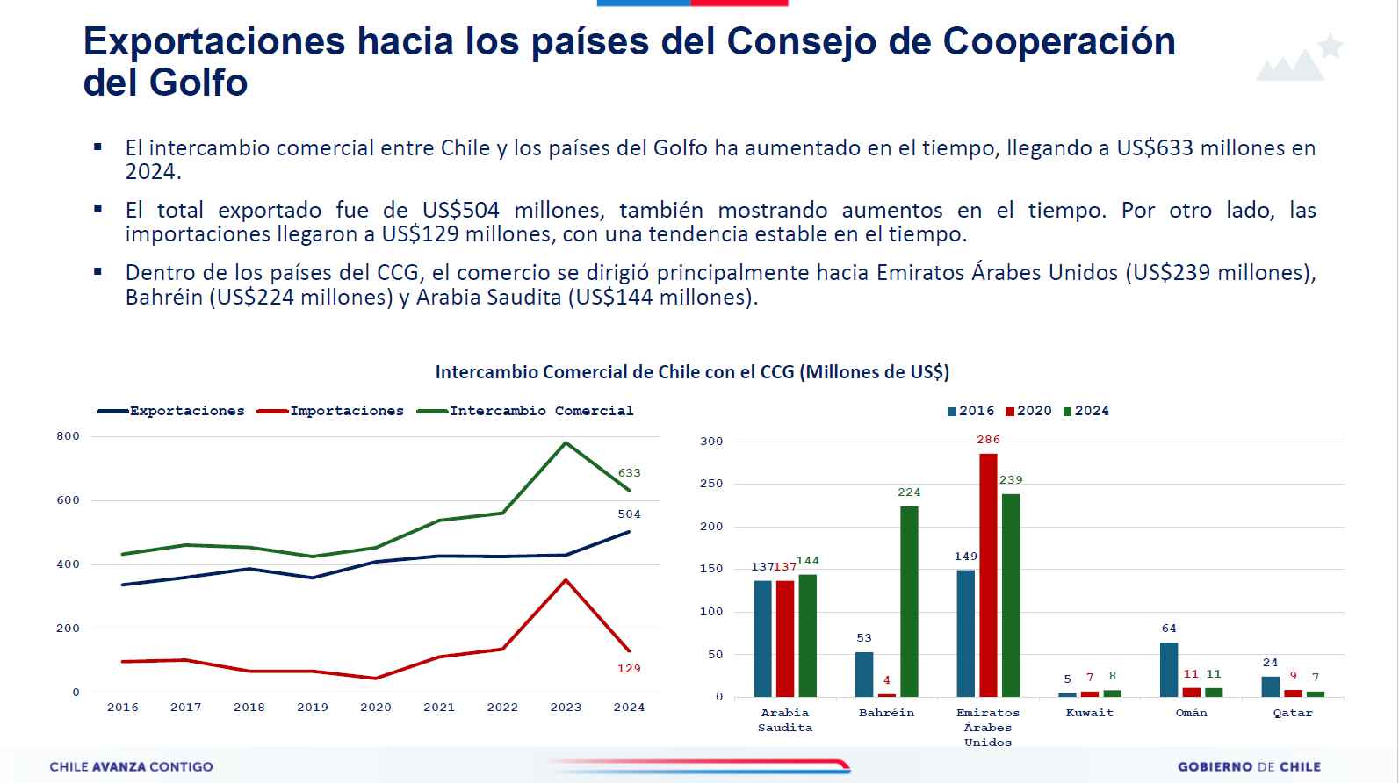

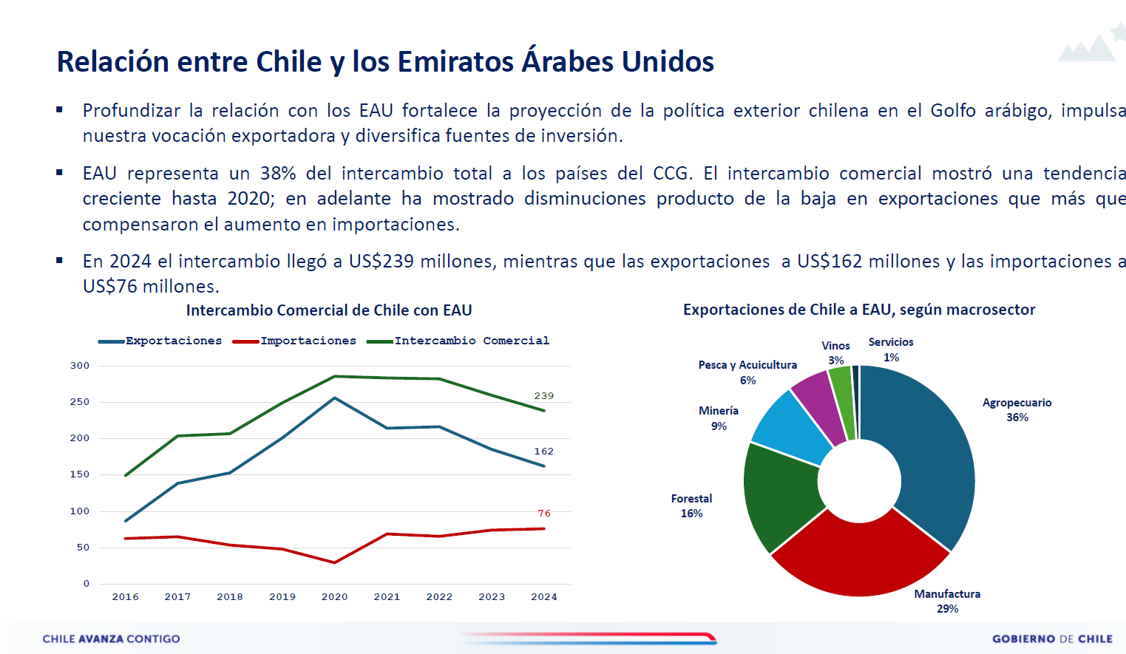

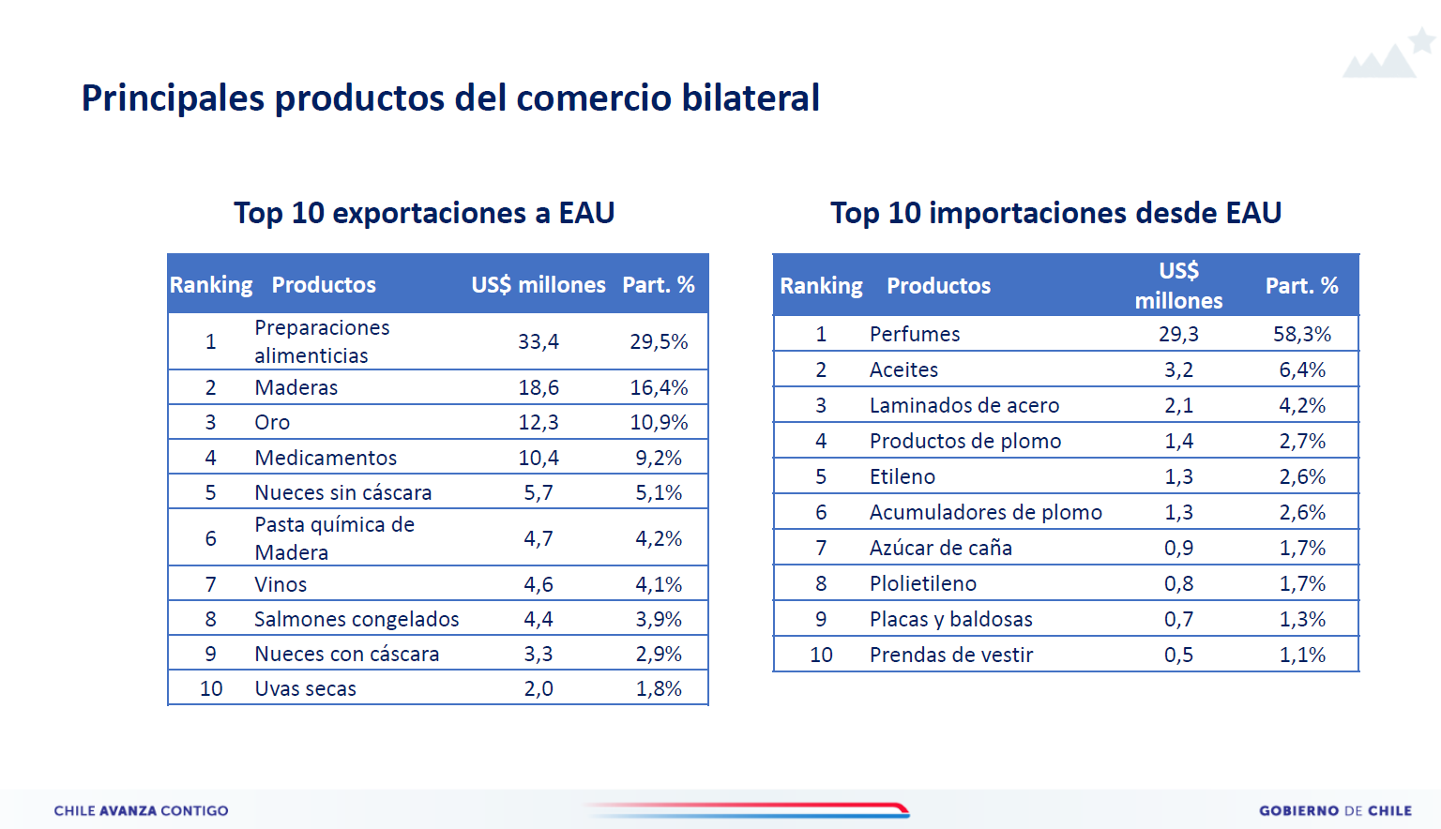

**Antecedentes de la negociación**

- Las conversaciones entre Chile y los Emiratos Árabes Unidos comenzaron en 2022 con intercambios técnicos para evaluar la viabilidad de un acuerdo bilateral.

- Las negociaciones formales se desarrollaron entre los años 2023 y 2024, en cuatro rondas realizadas en formatos virtual y presencial, finalizando en Santiago entre el 22 y el 24 de abril de 2024.

- El Acuerdo de Asociación Económica Integral fue suscrito el 29 de julio de 2024 en Abu Dabi por autoridades de ambos países.

- EAU fue el primer país del Consejo de Cooperación del Golfo en iniciar un proceso de integración comercial con Chile. Además del CEPA, ambas naciones ya cuentan con un Acuerdo para evitar la doble tributación (en vigor desde julio de 2022) y un Acuerdo de cooperación aduanera (vigente desde septiembre de 2024).

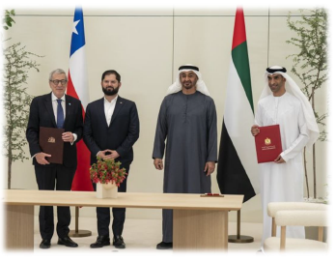

**Estructura y contenido del CEPA**

**El CEPA entre Chile y los EAU se articula sobre la base de un preámbulo, veintiún (21) capítulos y nueve (9) anexos. Los capítulos están compuestos de las siguientes temáticas:**

- **Comercio de Mercancías:** establece aranceles preferenciales y reglas de acceso al mercado, promoviendo transparencia, trato no discriminatorio y eliminación de barreras innecesarias. EAU eliminó aranceles para el 97% de los productos chilenos desde la entrada en vigor del acuerdo, y otro 1% lo hará al tercer año. Por su parte, Chile otorgó arancel cero al 99% de las importaciones desde EAU, con eliminación gradual para un 0,5% adicional. Se excluyen productos sensibles como trigo, harina de trigo y azúcar.

- **Reglas de Origen:** se organiza esta disciplina en 5 secciones que abarcan las siguientes materias: Determinación del Origen; Territorialidad y Tránsito; Certificación de Origen; Cooperación y Verificación de Origen y Consultas y Modificaciones.

- **Medidas Sanitarias y Fitosanitarias (MSF):** el capítulo reafirma los derechos y obligaciones establecidos en el Acuerdo sobre la Aplicación de MSF de la OMC, y reitera el compromiso de las Partes de implementar las normas, directrices y recomendaciones emanadas de las organizaciones internacionales de referencia.

- **Obstáculos Técnicos al Comercio (OTC):** el acuerdo reafirma compromisos de la OMC y busca facilitar el comercio eliminando barreras técnicas, promoviendo la transparencia, buenas prácticas regulatorias y cooperación entre organismos de normalización.

- **Cadenas Globales de Valor:** se establece un marco moderno para integrar empresas chilenas en cadenas globales, especialmente Pymes. Incluye medidas innovadoras para diversificar exportaciones y facilitar integración productiva y comercial.

- **Contratación Pública:** El capítulo permite el acceso de proveedores chilenos al mercado público emiratí bajo reglas internacionales, fomentando la transparencia, el uso de medios electrónicos y otorgando trato nacional a empresas chilenas.

- **Promoción de Inversiones:** Se busca atraer inversiones bilaterales mediante un entorno favorable, con la creación de un Consejo de Promoción de Inversiones y el compromiso de concluir un acuerdo bilateral de inversiones.

- **Comercio de Servicios:** Establece reglas para el comercio transfronterizo de servicios, promoviendo el reconocimiento mutuo de licencias y regulaciones, con el fin de facilitar la integración de proveedores de servicios.

- **Comercio Digital:** Se promueve el libre comercio electrónico y el acceso a mercados digitales, especialmente para PYMEs, asegurando el libre flujo de datos, evitando localización forzada de servidores y manteniendo la moratoria sobre aranceles digitales.

- **Propiedad Intelectual:** Se abordan diversos derechos de PI con el objetivo de fomentar la innovación, inversión y comercio, protegiendo aspectos como derechos de autor, marcas, patentes e información no divulgada.

- **Cooperación Económica:** Incluye iniciativas en áreas como medio ambiente, trabajo y cámaras de comercio, con un enfoque transversal y práctico mediante un programa de trabajo anual para difundir los beneficios del acuerdo.

- **Empoderamiento Económico de las Mujeres:** Se promueve el acceso equitativo de las mujeres a oportunidades económicas, fomentando el emprendimiento femenino y su participación en áreas como tecnología, innovación y comercio electrónico.

- **Pequeñas y Medianas Empresas (PYMES):** El capítulo impulsa la cooperación bilateral para mejorar el acceso a financiamiento, compartir buenas prácticas y fomentar la participación de las PYMEs en el comercio internacional.

**Beneficios del Acuerdo de Asociación Económica Integral**

**Objetivo principal: impulsar una mayor integración económica y dinamizar el comercio entre Chile y EAU, mediante un acceso amplio a bienes, servicios y compras públicas, bajo un marco normativo claro y moderno. Además, de profundizar la relación para promover la diversificación de fuentes de inversión en nuestro país.**

- Se estima que el acuerdo otorgará un mejor acceso al mercado emiratí para aproximadamente el 97% de los productos exportables por Chile, y para cerca del 99% de los productos importables desde los EAU. Esto se implementará conforme al calendario de desgravación arancelaria acordado.

- El capítulo sobre empoderamiento económico de la mujer, el primero de su tipo negociado por los EAU, reafirma la existencia de una responsabilidad de Chile con la Política Exterior Feminista.

- Se destaca la inclusión del capítulo sobre cadenas globales de valor, el primero negociado por Chile fuera del contexto latinoamericano. Este avance consolida los esfuerzos del país en integrarse a cadenas globales más allá de su región, abriendo nuevas oportunidades de cooperación internacional.

**Impacto financiero del Acuerdo**

- La reducción arancelaria implicará menores ingresos fiscales por concepto de aranceles e impuesto al valor agregado, conforme a la gradualidad del calendario de desgravación.

- La menor recaudación fiscal el primer año sería de $3.262,7 millones y el segundo año de $3.320,4. En régimen la reducción sería de $3.378,2 millones.

- **La aprobación de este Acuerdo de Asociación Económica Integral (CEPA) y su entrada en vigor no implica ningún compromiso financiero adicional para Chile.**

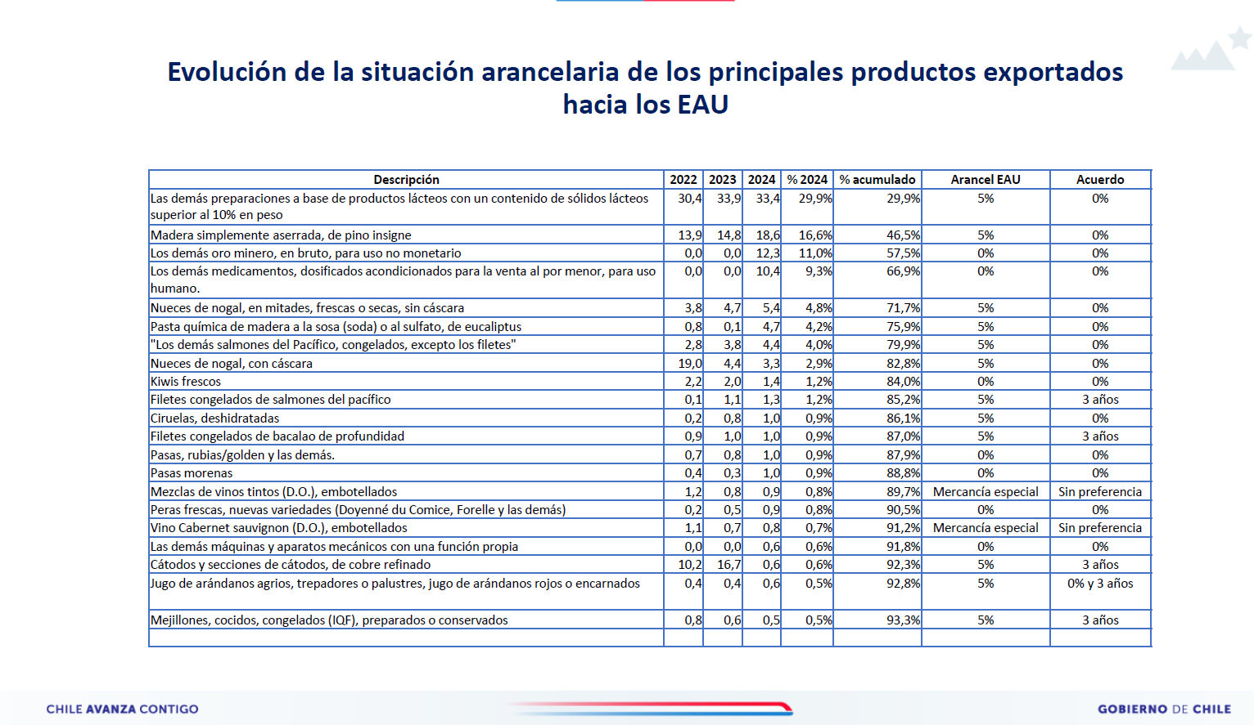

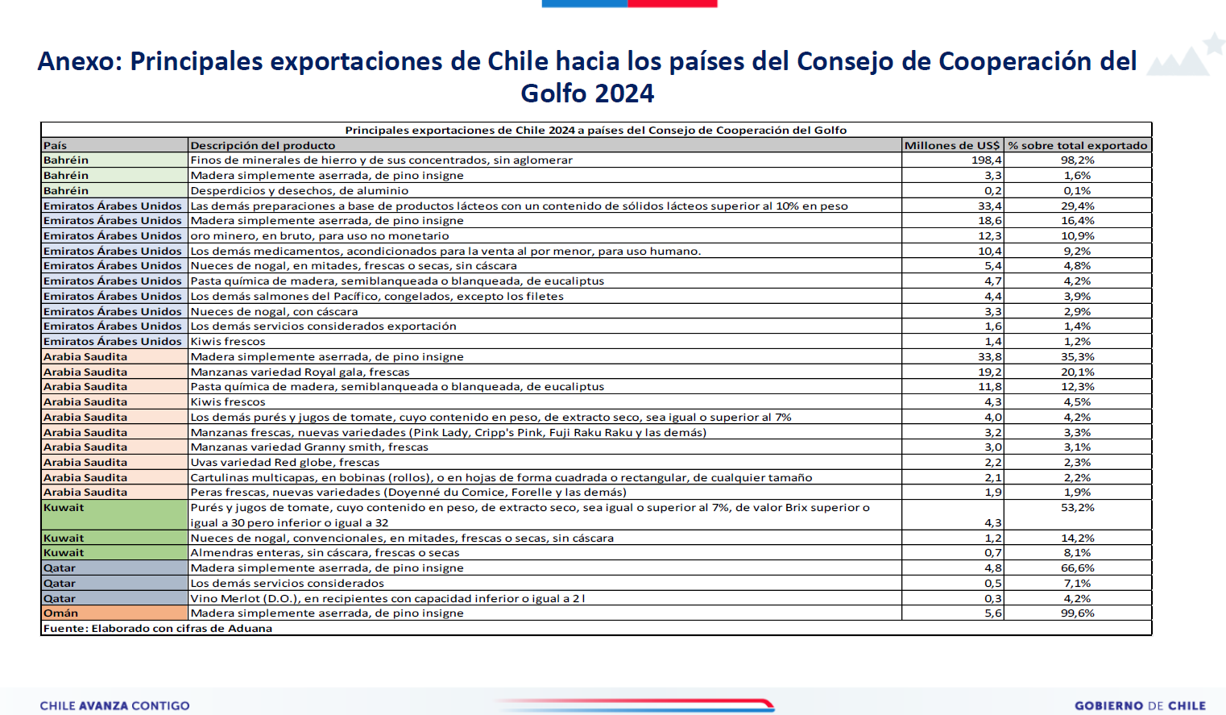

**B.- Debate suscitado en la Comisión.**

El **Honorable Senador señor Insulza** manifestó haber tenido la oportunidad de conocer este proyecto de acuerdo durante su discusión en la Comisión de Relaciones Exteriores y observó que se trata de un acuerdo largamente esperado, toda vez que Chile mantiene desde hace largo tiempo relaciones con los Emiratos Árabes Unidos, así como con la mayoría de los países árabes.

Precisó que cuando se habla de las áreas con las cuales Chile debiera tener una mayor relación comercial siempre se ha hecho referencia a los países árabes.

Destacó que las relaciones con los países árabes han progresado principalmente en el Golfo, al contrario de lo que ha ocurrido en el área del Levante y en la parte norte de África.

Observó que con los Emiratos Árabes Unidos, con Arabia Saudita e incluso con Catar se ha tenido una relación bastante mayor, de modo que valoró la suscripción de este acuerdo el cual estimó podría resultar muy útil.

Relevó que la suscripción del acuerdo es una forma muy concreta de mostrar que Chile tiene un interés real en trabajar con los países del Golfo, punto sobre el cual surgen dudas en algunas ocasiones.

Expresó su deseo de que la suscripción de este acuerdo se concrete en inversiones porque Emiratos Árabes Unidos debe ser uno de los países que más inversiones está realizando en el mundo.

La **Honorable Senadora señora Rincón** observó que en la presentación efectuada por la señora Subsecretaria se hizo una proyección de reducción arancelaria que significará menores ingresos para el Fisco.

Al respecto, preguntó cuáles serían los beneficios económicos para el país que traería aparejados la suscripción del acuerdo comercial entre Chile y Emiratos Árabes Unidos. Asimismo consultó si hay alguna estimación que haya hecho la Dirección Económica de la Cancillería respecto del impacto positivo desde el punto de vista económico de este acuerdo, más allá de lo expuesto por la señora Subsecretaria.

La **señora Subsecretaria** contestó que las estimaciones que se hacen respecto de la reducción arancelaria y la disminución del ingreso son estáticas.

No obstante lo anterior, puso de relieve que con este acuerdo se espera generar beneficios económicos en sectores productivos específicos y un mayor crecimiento y por lo tanto eso aumentará la base sobre la cual se calcula la recaudación por otros impuestos.

Acotó que para cada uno de estos acuerdos la Dirección de Estudios de la Subsecretaría de Relaciones Económicas Internacionales realiza un estudio conjunto previo para analizar explicar los beneficios.

Al respecto, propuso a la Comisión hacer llegar dicho estudio y recalcó que se esperan beneficios principalmente en el sector silvoagropecuario, como así mismo, mayores inversiones de Emiratos Árabes Unidos en Chile, las cuales ya están ocurriendo.

La **Honorable Senadora señora Rincón** hizo presente que no basta con saber que habrá un menor ingreso producto de la reducción arancelaria, aun cuando se entienda la figura. Resaltó que sería importante poder contar con la cifras que se contemplan desde el punto de vista del comercio, del desarrollo y del impulso económico para el país.

Expresó su interés por conocer los estudios y las proyecciones que hizo la Dirección Económica de la Cancillería.

La **señora Subsecretaria** precisó que en general estos acuerdos se realizan mediante una conversación amplia con el sector privado.

Señaló que la información solicitada por la Senadora Rincón se encuentra publicada en el sitio web de la Subsecretaría de Relaciones Económicas Internacionales, sin perjuicio de lo cual será enviada a la Comisión.

La **Honorable Senadora señora Rincón** preguntó cuál es la proyección de crecimiento que se analizó.

El **Honorable Senador señor Insulza** opinó que este proyecto de acuerdo no traería aparejados grandes acuerdos comerciales. Destacó que el propósito es asociarse con los países árabes en pos de aumentar la inversión y agregó que ellos esperan de Chile un mayor acercamiento.

Estimó que este tratado sirve pero también hace necesario un esfuerzo mayor por parte de Chile para atraer inversión.

La **señora Subsecretaria** expresó su intención de hacer llegar a la Comisión el estudio puesto que no es posible hablar de cifras específicas, sino que es más bien un estudio comprensivo que muestra cuál es la proporción de los distintos sectores que podrían verse más beneficiados con el acuerdo.

El **Honorable Senador señor Insulza** solicitó poder contar con el informe de la Subsecretaría de Relaciones Económicas Internacionales antes de la votación de este proyecto de acuerdo en la Sala.

La **Honorable Senadora señora Rincón** lamentó no contar con los datos acerca de la proyección de beneficios desde el punto de vista de mayores ingresos en la sesión celebrada por la Comisión y solicitó poder contar con esa información antes de llegar a la Sala.

PROYECTO DE ACUERDO:

Dispone textualmente lo siguiente:

“Artículo único. - Apruébase el Acuerdo de Asociación Económica Integral entre la República de Chile y los Emiratos Árabes Unidos y sus Anexos, suscrito en Abu Dabi, Emiratos Árabes Unidos, el 29 de julio de 2024.”.

**--Puesto en votación en particular, el artículo único del proyecto de acuerdo fue aprobado por la unanimidad de los miembros presentes de la Comisión, Honorables Senadores señora Rincón y señores Galilea, Insulza y Macaya.**

- - -

**INFORME FINANCIERO**

El Informe Financiero **N° 89** elaborado por la Dirección de Presupuestos del Ministerio de Hacienda, de 7 de abril de 2025, señala lo siguiente:

“**I. Antecedentes**

Mediante el presente proyecto de acuerdo se busca aprobar el Acuerdo de Asociación Económica Integral entre los Emiratos Árabes Unidos (EAU) y Chile.

El Acuerdo presenta dentro de sus principales disposiciones aranceles preferenciales al comercio entre ambos países. EAU concede un arancel 0 al 97% de las líneas arancelarias existentes al momento de entrada en vigor el acuerdo y un 1% alcanzará arancel 0 al tercer año. Por su parte, Chile concede un 99% de líneas arancelarias con arancel 0 para importaciones originarias de EAU, a la entrada en vigor del acuerdo, y un 0,5% con eliminación gradual en tres etapas.

Adicionalmente el acuerdo regula temas relacionados a disposiciones y obligaciones de acceso a mercado, promoción de transparencia, intercambio de estadísticas para la evaluación del acuerdo y revisión de medidas no arancelarias. Así también se establecen directrices respecto a reglas de origen; facilitación del comercio y el resguardo y fomento de flujos comerciales expeditos; administración aduanera; medidas sanitarias y fitosanitarias; obstáculos técnicos de comercio; defensa comercial; comercio de servicios y digital; contratación pública; propiedad intelectual; promoción de las inversiones; desarrollo de relaciones bilaterales de comercio internacional; empoderamiento económico de mujeres; rol de PYMES; cooperación económica en temas ambientales, laborales y rol de cámaras de comercio; entre otros aspectos.

Para la supervisión de la implementación de las distintas temáticas establecidas en el acuerdo, se crean diversos comités y subcomités, con el fin de evaluarla periódicamente y servir como instancia de coordinación permanente.

**II. Efecto del Proyecto de Acuerdo sobre el Presupuesto Fiscal**

La reducción arancelaria implicará menores ingresos fiscales por concepto de aranceles e IVA, conforme a la gradualidad contemplada en el proyecto de acuerdo. El detalle de esta se menciona en la tabla 1:

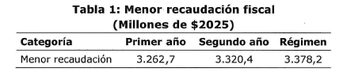

Por otra parte, las labores administrativas y de coordinación que se establecen, serán ejecutadas con el personal y recursos vigentes del Ministerio de Relaciones Exteriores, por lo que **no irrogarán mayor gasto fiscal.**

**III. Fuentes de información**

• Mensaje de S.E. el Presidente de la República, con el que inicia un Proyecto de Acuerdo que aprueba el Acuerdo de Asociación Económica Integral entre los Emiratos Árabes Unidos y Chile, suscrito el 29 de julio de 2024.

• Minuta: “Lista de concesiones de Chile: Antecedentes de Recaudación Fiscal”. Departamento de Acceso a Mercados, SUBREI. 05 de noviembre de 2024.

• Informe Técnico Financiero: “Acuerdo de Asociación Económica Integral entre Chile y los Emiratos Árabes Unidos”, SUBREI. 08 de noviembre de 2024.

• Minuta: Antecedentes Financieros CEPA EUA (actualización 2024), Servicio Nacional de Aduanas.”.

Se deja constancia del precedente informe financiero, en cumplimiento de lo dispuesto por el artículo 17, inciso segundo, de la ley orgánica constitucional del Congreso Nacional.

- - -

**TEXTO DEL PROYECTO**

En mérito de los acuerdos precedentemente expuestos, vuestra Comisión de Hacienda tiene el honor de proponeros la aprobación del proyecto de acuerdo en informe, en los mismos términos en que fue despachado por la Comisión de Relaciones Exteriores, cuyo texto es el siguiente:

- - -

PROYECTO DE ACUERDO:

“Artículo único. - Apruébase el Acuerdo de Asociación Económica Integral entre la República de Chile y los Emiratos Árabes Unidos y sus Anexos, suscrito en Abu Dabi, Emiratos Árabes Unidos, el 29 de julio de 2024.”.

- - -

**ACORDADO**

Acordado en sesión celebrada el día 6 de agosto de 2025, con asistencia de los Honorables Senadores señora Ximena Rincón González (Presidenta) y señores Rodrigo Galilea Vial, José Miguel Insulza Salinas y Javier Macaya Danús.

Sala de la Comisión, a 6 de agosto de 2025.

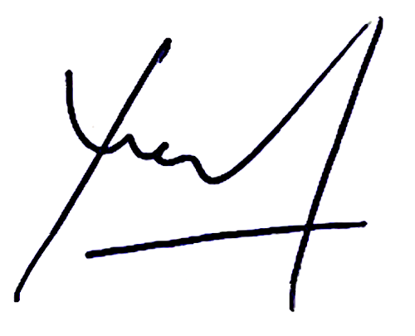

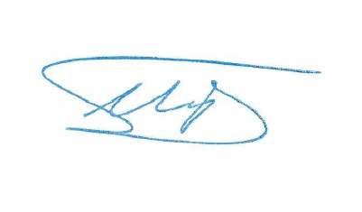

******RESUMEN EJECUTIVO**

**INFORME DE LA COMISIÓN DE HACIENDA, RECAÍDO EN EL PROYECTO DE ACUERDO, EN SEGUNDO TRÁMITE CONSTITUCIONAL, QUE APRUEBA EL ACUERDO DE ASOCIACIÓN ECONÓMICA INTEGRAL ENTRE LA REPÚBLICA DE CHILE Y LOS EMIRATOS ÁRABES UNIDOS, SUSCRITO EN ABU DABI, EMIRATOS ÁRABES UNIDOS, EL 29 DE JULIO DE 2024. (BOLETÍN Nº 17.447-10).**

_______________________________________________________________

**I. OBJETIVO (S) DEL PROYECTO PROPUESTO POR LA COMISIÓN:** Profundizar la relación bilateral y abrir nuevos mercados, con vistas a lograr una mayor diversificación de las canastas exportadoras y fuentes de inversión.

**II. ACUERDOS:** Aprobado en particular por unanimidad (4x0).

**III. ESTRUCTURA DEL PROYECTO APROBADO POR LA COMISIÓN:** Artículo único que aprueba el Acuerdo que consta de un Preámbulo, 21 Capítulos y 9 Anexos.

**IV. NORMAS DE QUÓRUM ESPECIAL:** En lo relativo a las normas de quórum especial, la Comisión de Hacienda se remite a lo consignado en el informe de la Comisión de Relaciones Exteriores.

**V. URGENCIA:** “suma”.

**VI. ORIGEN E INICIATIVA:** Cámara de Diputados. Mensaje de Su Excelencia el Presidente de la República, señor Gabriel Boric Font.

**VII. TRÁMITE CONSTITUCIONAL:** segundo trámite.

**VIII. APROBACIÓN POR LA CÁMARA DE DIPUTADOS**: En sesión de 14 de julio de 2025, con 96 votos a favor, 2 votos en contra y 15 abstenciones.

**IX. INICIO TRAMITACIÓN EN EL SENADO:** 15 de julio de 2025.

**X. TRÁMITE REGLAMENTARIO:** informe de la Comisión de Hacienda.

**XI. LEYES QUE SE MODIFICAN O QUE SE RELACIONAN CON LA MATERIA:**

- Convención Sobre el Derecho de los Tratados y su Anexo, Suscrita por el Gobierno de Chile en Viena, el 23 de mayo de 1969.

Valparaíso, a 6 de agosto de 2025.



1. A continuación, figura el link de cada una de las sesiones, transmitidas por TV Senado, que la Comisión dedicó al estudio del proyecto:

   6 de agosto de 2025:

   <https://tv.senado.cl/tvsenado/comisiones/permanentes/hacienda/comision-de-hacienda/2025-08-06/063723.html>